ACO Eckdoppelabzweig GM-X DN70x70x70x87 Grad

ACO Haustechnik

Eigenschaften

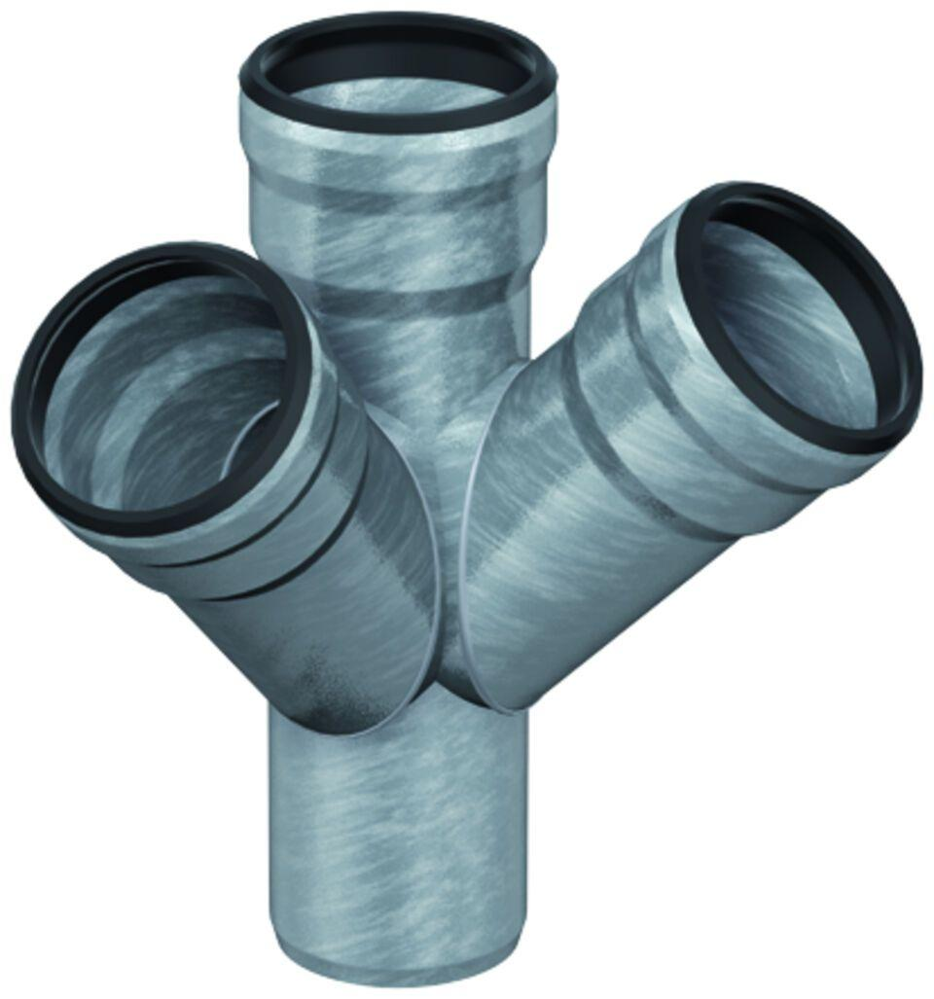

GTIN:

8590830709287

HAN:

0174.14.08